|  |  |  |
| --- | --- | --- |
| **בנק ישראל**  דוברות והסברה כלכלית | C:\Users\u34r\AppData\Local\Microsoft\Windows\INetCache\Content.Word\logo_70.png | ‏ירושלים, ‏י' אייר, תשפ"ה  ‏8 מאי, 2025 |

بيان صحفي:

التداول في سوق الصرف الأجنبي في الربع الأول من عام 2025

**تطور سعر الصرف – تراجع قيمة الشيكل وانخفاض قيمة الدولار في العالم.**

خلال الربع الأول من عام 2025، انخفض الشيكل مقابل الدولار بنحو 2%، ومقابل اليورو بنحو 6%. كما انخفض الشيكل بنسبة 3.7% مقابل عملات الشركاء التجاريين الرئيسيين لإسرائيل، وفقاً لمؤشر سعر الصرف الفعلي الاسمي.

منذ بداية العام، تراجع الدولار مقابل معظم العملات الرئيسية في العالم (الشكل 2)، ويعزى ذلك أيضاً إلى حالة عدم اليقين بشأن سياسة التعريفات الجمركية الأمريكية. حيث انخفض الدولار بنحو 4.6% مقابل الين الياباني، ونحو 3.8% مقابل اليورو.

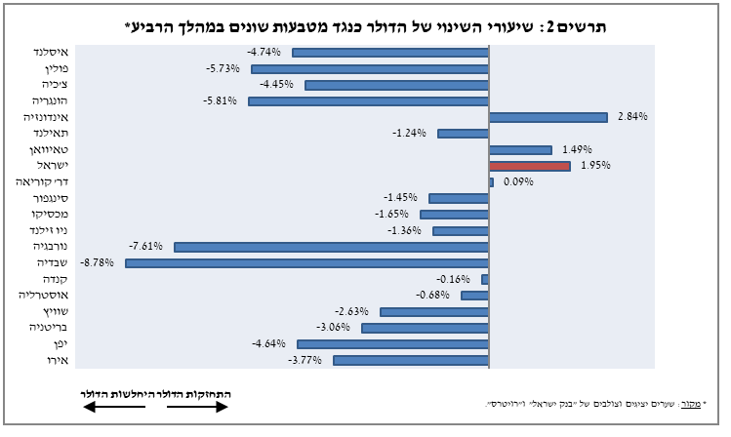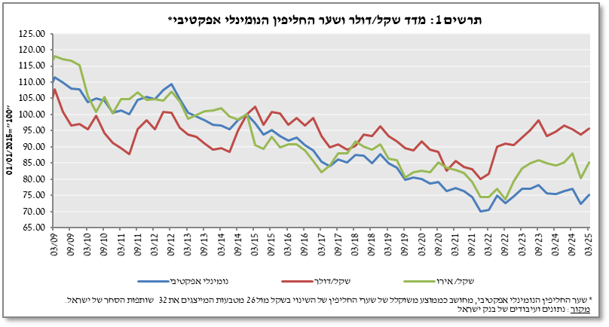

**تقلبات سعر الصرف – استمرار الانخفاض في الانحراف المعياري الفعلي وانخفاض في الانحراف المعياري الضمني**

انخفض متوسط ​​الانحراف المعياري لتغير سعر صرف الشيكل/ الدولار – والذي يمثل التقلب **الفعلي** في سعر الصرف – خلال الربع بنحو 1.5 نقطة مئوية إلى مستوى متوسط ​​بلغ 8.2%

انخفض الانحراف المعياري الكامن في الخيارات على سعر صرف الشيكل/ الدولار المتداول "خارج البورصة" - والذي يمثل التقلب **المتوقع** في سعر الصرف - بنحو 1.5% وبلغ متوسطه 8.7% في نهاية الربع.

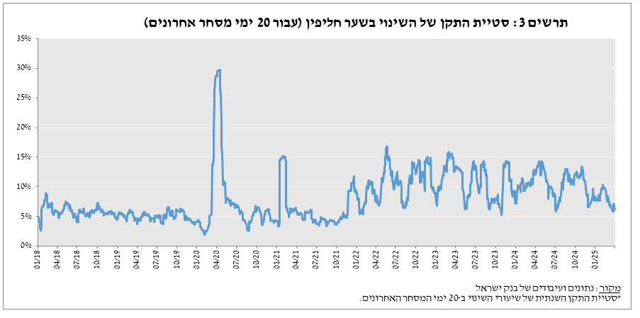هذا إلى جانب متوسط ​​مستوى الانحراف المعياري لخيارات الصرف الأجنبي في الأسواق الناشئة، والذي انخفض بنحو 0.7 نقطة مئوية مقارنة بالربع السابق، وبلغ في نهاية الربع 10.3%. في الأسواق المتقدمة، سجل متوسط ​​الانحراف المعياري زيادة معتدلة بنحو 0.1%، وبلغ في نهاية الربع 8.2% (الشكل 4).

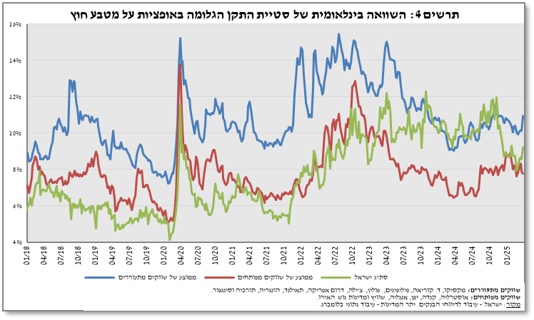

# نشاط القطاعات الرئيسية في سوق النقد الأجنبي[[1]](#footnote-1)[[2]](#footnote-2)

# يُظهر تقدير نشاط القطاعات الرئيسية في سوق الصرف الأجنبي أنه خلال الربع الأول اشترت المؤسسات (صناديق التقاعد، وصناديق الاستثمار المشترك، وشركات التأمين) والقطاع المالي عملات أجنبية بقيمة 2.9 و1.2 مليار دولار أمريكي على التوالي. في المقابل، باع غير المقيمين وقطاع الأعمال عملات أجنبية بقيمة 2.9 و2.3 مليار دولار أمريكي على التوالي.

**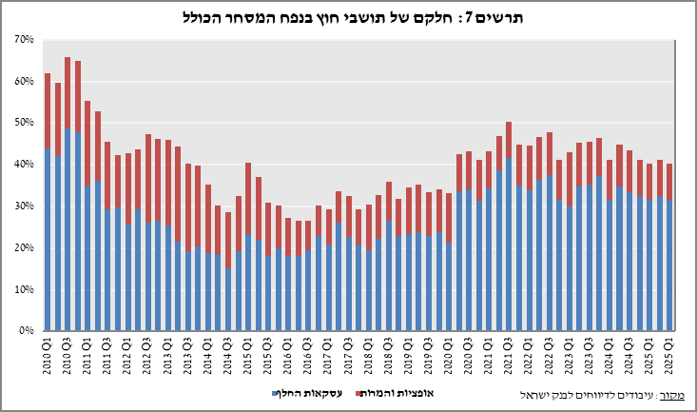**

# أحجام التداول – جداول ورسوم بيانية

## حجم التداول مع النظام المصرفي المحلي [[3]](#footnote-3)

**ارتفع متوسط ​​حجم التداول اليومي** خلال الربع بنسبة معتدلة بلغت 0.6% ليصل إلى 13.3 مليار دولار، حيث جاء معظم الارتفاع من زيادة حجم التداول اليومي في معاملات المبادلة. **وانخفضت الحصة النسبية للمقيمين الأجانب في حجم التعاملات مع النظام المصرفي المحلي** (معاملات التحويل، معاملات الخيارات، معاملات المبادلة) بنحو 0.9% نقطة مئوية لتصل في نهاية الربع الأول إلى نحو 40.4%.

|  |  |  |  |  |  |  |  |  |  |  |  |  |  |  |  |  |  |  |  |  |  |  |  |  |  |  |  |  |  |  |  |  |  |  |  |  |  |  |  |  |  |  |  |  |  |  |  |  |  |  |  |  |  |  |  |  |  |  |  |  |  |  |  |  |  |  |  |  |  |  |  |  |  |  |  |  |  |  |  |  |  |  |  |  |  |  |  |  |  |  |  |  |  |  |  |  |  |  |  |  |  |  |  |  |  |  |  |  |  |  |  |  |  |  |  |  |  |  |  |  |  |  |  |  |  |  |  |  |  |  |  |  |  |  |  |  |  |  |  |  |  |  |  |  |  |  |  |
| --- | --- | --- | --- | --- | --- | --- | --- | --- | --- | --- | --- | --- | --- | --- | --- | --- | --- | --- | --- | --- | --- | --- | --- | --- | --- | --- | --- | --- | --- | --- | --- | --- | --- | --- | --- | --- | --- | --- | --- | --- | --- | --- | --- | --- | --- | --- | --- | --- | --- | --- | --- | --- | --- | --- | --- | --- | --- | --- | --- | --- | --- | --- | --- | --- | --- | --- | --- | --- | --- | --- | --- | --- | --- | --- | --- | --- | --- | --- | --- | --- | --- | --- | --- | --- | --- | --- | --- | --- | --- | --- | --- | --- | --- | --- | --- | --- | --- | --- | --- | --- | --- | --- | --- | --- | --- | --- | --- | --- | --- | --- | --- | --- | --- | --- | --- | --- | --- | --- | --- | --- | --- | --- | --- | --- | --- | --- | --- | --- | --- | --- | --- | --- | --- | --- | --- | --- | --- | --- | --- | --- | --- | --- | --- | --- | --- | --- | --- |
| **معاملات النقد الأجنبي مع البنوك المحلية بحسب الأدوات والقطاعات (بملايين الدولارات)**   |  |  |  |  |  |  |  | | --- | --- | --- | --- | --- | --- | --- | |  |  | **معاملات التحويل (1)** | **معاملات المبادلة 1 (Swap) (2)** | **معاملات المبادلة 2 Cross Currency Swap (3)** | **معاملات الخيارات 3 (4)** | **إجمالي حجم التداول (1)+(2)+(3)+(4)** | | **الربع الأول 2025 (معطى مؤقت)** | **الاجمالي** | **192,569** | **601,971** | **1,919** | **26,715** | **823,173** | | **الإجمالي (متوسط يومي وفق 62 يوم تداول)** | **3,106** | **9,709** | **31** | **431** | **13,277** | | **المقيمون الأجانب** | 63,054 | 261,002 | 764 | 7,389 | 332,209 | | **منهم: مؤسسات مالية أجنبية** | 62,484 | 261,001 | 764 | 7,389 | 331,637 | | **سكان اسرائيل** | 129,515 | 340,969 | 1,155 | 19,326 | 490,965 | | **منهم: القطاع الحقيقي** | 42,050 | 24,593 | 361 | 7,856 | 74,860 | | **القطاع المالي** | 39,097 | 164,284 | 138 | 1,363 | 204,882 | | **المؤسسات (شركات التأمين)** | 26,097 | 116,150 | 52 | 7,195 | 149,494 | | **أفراد** | 5,077 | 221 | 0 | 167 | 5,465 | | **آخرون 4** | 570 | 1 | 0 | 0 | 571 | | **بنوك محلية 5** | 8,095 | 21,345 | 207 | 1,827 | 31,474 | | **الربع الرابع 2024** | **الاجمالي** | **195,058** | **558,945** | **1,180** | **23,126** | **778,309** | | **الإجمالي (متوسط يومي وفق 59 يوم تداول)** | **3,306** | **9,474** | **20** | **392** | **13,192** | | **المقيمون الأجانب** | 59,655 | 253,262 | 517 | 7,608 | 321,042 | | **منهم: مؤسسات مالية أجنبية** | 59,009 | 253,262 | 517 | 7,608 | 320,395 | | **سكان اسرائيل** | 135,402 | 305,683 | 663 | 15,518 | 457,267 | | **منهم: القطاع الحقيقي** | 42,456 | 22,636 | 145 | 7,230 | 72,468 | | **القطاع المالي** | 41,820 | 149,698 | 341 | 1,024 | 192,883 | | **المؤسسات (شركات التأمين)** | 27,758 | 100,226 | 0 | 4,958 | 132,942 | | **أفراد** | 5,238 | 615 | 0 | 134 | 5,987 | | **آخرون 4** | 646 | 0 | 0 | 0 | 647 | | **بنوك محلية 5** | 10,393 | 20,160 | 0 | 1,743 | 32,296 | | | | | | | |
|  |  |  |  |  |  |  |
|  |  |  |  |  |  |  |
|  | 1 سلسلة واحدة فقط من معاملة المبادلة، أي القيمة الاسمية للمعاملة (وفقاً لتعريفات بنك التسويات الدولية BIS) | | | | | |
|  | 2 سيتم احتساب الصناديق المتبادلة في معاملات Cross Currency Swap لغرض الحجم كسلسلة واحدة فقط، في الحالات التي يتم فيها خصم السلاسل (سيقان المبادلة) من بعضهما البعض. | | | | | |
|  | 3 ה- National value القيمة الوطنية الإجمالية لمعاملات Call و Put. | | | | | |
|  | 4 يشمل هيئات مثل مديري المحافظ والمنظمات غير الربحية والمؤسسات الوطنية وتلك غير المدرجة في البنود الأخرى. | | | | | |
|  | **5** يتم تقسيم إجمالي التداول بين البنوك على اثنين. | | | | | |

## تقدير إجمالي حجم التداول [[4]](#footnote-4) - النظام المصرفي المحلي والمصادر الأجنبية

تشير تقديرات إجمالي نشاط المعاملات مقابل الشيكل، والتي تعكسها تقارير الجهاز المصرفي المحلي والمصادر الأجنبية، إلى أن الحصة النسبية لغير المقيمين في حجم التداول في معاملات التحويل (باستثناء معاملات المبادلة والخيارات) بلغت نحو 86% في الربع الأول، حيث شكلت التجارة بين الأجانب نحو 77.1% من الحجم، والذي بلغ متوسطه اليومي نحو 9.3 مليار دولار.

|  |  |  |  |  |  |  |
| --- | --- | --- | --- | --- | --- | --- |
|  |  | **الحصة النسبية من اجمالي حجم التداول** | | | **إجمالي الحجم (ملايين $)** | **المتوسط اليومي (ملايين $)** |
|  |  | **التداول بين الأجانب** | **التداول بين الأجانب والسوق المحلي** | **التداول بين النظام المصرفي المحلي والمقيمين** |
| الربع الرابع 2024 | حجم التداول في معاملات التحويل | 74.1% | 9.3% | 16.6% | 793,206 | 12,794 |
| حجم التداول في معاملات المبادلة والخيارات | 49.0% | 24.8% | 26.1% | 1,211,096 | 19,534 |
| الربع الأول 2025 | حجم التداول في معاملات التحويل | 77.1% | 9.0% | 13.9% | 568,113 | 9,313 |
| حجم التداول في معاملات المبادلة والخيارات | 49.4% | 24.0% | 26.6% | 902,726 | 14,799 |

1. لمزيد من المعلومات حول نشاط القطاعات في سوق النقد الأجنبي، انظر تقرير "نظرة إحصائية لعام 2024 - الفصل "د"": <https://www.boi.org.il/publications/regularpublications/statistic_bulletin/bulletin2024/> [↑](#footnote-ref-1)
2. لا تشكل القطاعات الرئيسية الموضحة السوق بأكمله - لمزيد من المعلومات، راجع "نظام البيانات حول نشاط سوق الشيكل/العملات الأجنبية" في تقرير نظرة إحصائية 2024.

   <https://www.boi.org.il/publications/regularpublications/statistic_bulletin/bulletin2024/> [↑](#footnote-ref-2)
3. اعتباراً من عام 2020، لا تشمل البيانات فروع البنوك الأجنبية في إسرائيل. [↑](#footnote-ref-3)
4. إجمالي حجم التداول هو تقدير لإجمالي النشاط في المعاملات مقابل الشيكل، بناءً على تقارير الجهاز المصرفي المحلي والمصادر الأجنبية. [↑](#footnote-ref-4)